**SAP GRAFİKSEL ARAYÜZÜNE GENEL BAKIŞ**

**SAP Üst Biriminde (Client) Oturum Açma**

Bir üst birimde oturum açmak için bilgisayarda SAP GUI uygulamasının yüklü olması gereklidir.

1. Masaüstündeki SAP Logon ikonu çift tıklanır.

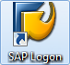

1. Connections kısmından bağlanılacak sistem üzerine çift tıklanır.
2. SAP giriş ekranı açılacaktır. Ekran üzerinde bağlanılacak üst birim, kullanıcı ve parola alanları doldurulur Enter veya devam ikonuna tıklanır.

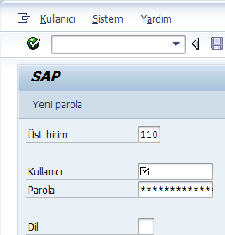

1. Girdiğiniz bilgiler doğru ise seçtiğiniz üst birimin ana ekranı açılacaktır.

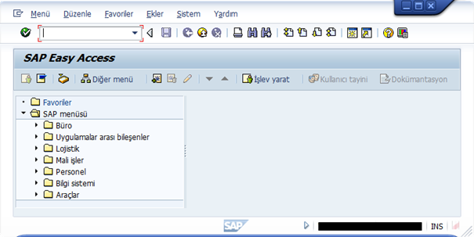

**SAP Oturumuna (Session) Genel Bakış**

Oturum açılan bir üst birimde her pencerede bir uygulama çalıştırılabilir.

**SAP Ekran Bileşenleri**

**Menü:** Çalışan uygulama ile ilgili seçenek ve özelliklerin yer aldığı menüdür.

Sistem ve yardım menüleri tüm uygulamalarda sabit olarak görünür. Bu menülerin dışında kalan menüler uygulamalara göre değişir.

C:\Users\grencuz\Desktop\içerik.png

**Standart Araç Çubuğu:** Arama, ekranlar arası geçiş, çıktı alma gibi standart fonksiyonlara erişimi sağlar.

C:\Users\grencuz\Desktop\içerik.png

**Standart Araç Çubuğundaki Bazı İkonlar**

|  |  |  |
| --- | --- | --- |
| **Tanım** | **İkon** | **Açıklama** |
| Devam |  | Komut alanına girilen komutu çalıştırmak veya uygulama mesajlarını onaylamak için kullanılır. |
| Back |  | Bir önceki ekrana dönmeyi sağlar. |
| Exit |  | Çalıştırılan uygulamadan çıkmayı sağlar. Ana menüde kullanılırsa geçerli oturumu kapatır. |
| Cancel |  | Geçerli uygulamayı iptal etmek ve ana menüye dönmek için kullanılır. |
| Yeni oturum yarat |  | Çalışılan üst birimde yeni bir ekran açar. |

**Komut Alanı:** İşlem kodu girilerek programlar çalıştırılabilir veya fonksiyon kodları kullanılarak hata ayıklama, yeni oturum açma, vs gibi işlemler yapılabilir.

C:\Users\grencuz\Desktop\içerik.png

**Başlık Çubuğu:** Çalıştırılan uygulamanın tanım bilgisini gösterir.

C:\Users\grencuz\Desktop\içerik.png

**Uygulama Çubuğu:** Uygulamaya özgü fonksiyonları gösteren çubuktur.

C:\Users\grencuz\Desktop\içerik.png

**Durum Çubuğu:** Sol alt köşede uygulama ile mesajlarının görüntülendiği satırdır.

C:\Users\grencuz\Desktop\içerik.png

**Komut Alanında Kullanılacak Bazı Komutlar**

|  |  |
| --- | --- |
| **Komut** | **Açıklama** |
| /n | Çalıştırılan işlemden çıkılır ve başlangıç ekranına dönülür. |
| /n[islemkodu] | Çalıştırılan işlemden çıkılır ve belirtilen işlem kodu çalıştırılır. |
| /nex | Oturum açılan üst birimdeki tüm pencereler uyarı vermeden kapatılır. |
| /i | Çalıştırıldığı pencereyi kapatır. |
| /o | Çalıştırıldığı üst birimde yeni bir pencere açılmasını sağlar. Komutu girip Enter tuşuna bastıktan sonra açık oturumların görülebileceği bir ekran açılır. Üret butonu tıklanarak yeni bir oturum açılır.  C:\Users\grencuz\Desktop\içerik.png |
| /o[islem_kodu]: | Bağlı bulunan üst birimde yeni bir pencere açılır ve belirtilen işlem kodu çalıştırır. |